1. 한글 문장의 유사도 계산(1)
2. 공통 음절 찾기

* 문장마다 공백을 없애고 따로 배열에 저장
* 특수 문자 제외
* 첫번째 문장의 음절을 key로 Dictionary 생성
* 두번째 문장의 음절이 첫번째 문장의 Dictionary에 들어가는지 검사
* 두 문장의 공통 음절 개수 세기
* 유사도 구하기

1. 공통 어절 찾기

* 문장의 공백을 기준으로 나누어 배열에 저장
* 특수 문자 제외
* 첫번째 문장의 어절을 key로 Dictionary생성
* 두번째 문장의 어절이 첫번째 문장의 Dictionary에 들어가는지 검사
* 두 문장의 공통 어절 개수 세기
* 유사도 구하기

입력 텍스트 파일 내용



출력 화면

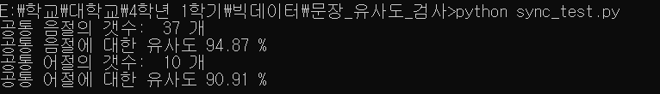

실행 방법

1. sync_test.txt 에 두 문장을 입력한다.
2. 터미널에 python sync_test.py 를 입력하여 실행한다.